
Pressionada, indústria nacional de pneus vê participação de mercado cair a 28%, pior patamar da série histórica, aponta ANIP (Associação Nacional da Indústria de Pneumáticos).
- Em 2021, a participação do pneu nacional nas vendas totais era de 63%. Este patamar caiu em janeiro de 2025 para 35%. Já em janeiro deste ano, a participação recuou para 28%.
- Setor teme risco de desindustrialização, com impactos negativos para produtores de borracha natural locais e para setores como químico, aço e têxtil, que abastecem a indústria.
- Vendas totais de pneus nacionais em janeiro recuaram 11,5% frente ao mesmo mês de 2025.
- Vendas para o mercado de reposição caíram 7,8% e, para a montadoras, 18,5%.
- Vendas de pneus de carga para reposição encolheram 17,9% em janeiro
A entrada massiva de pneus importados no mercado brasileiro continua causando severos danos à indústria nacional. Em janeiro, as fabricantes instaladas no país registraram a menor participação nas vendas do mercado doméstico desde o início da série histórica monitorada pela ANIP (Associação Nacional da Indústria de Pneumáticos).
Segundo os dados da entidade, em janeiro os pneus fabricados no país responderam por apenas 28% das vendas totais contra 72% de participação dos importados. Em janeiro de 2025, o índice era de 36%. Em 2021, a indústria brasileira detinha 63% de participação nas vendas totais de pneus no país.
MARKET SHARE FABRICANTES E IMPORTADOS
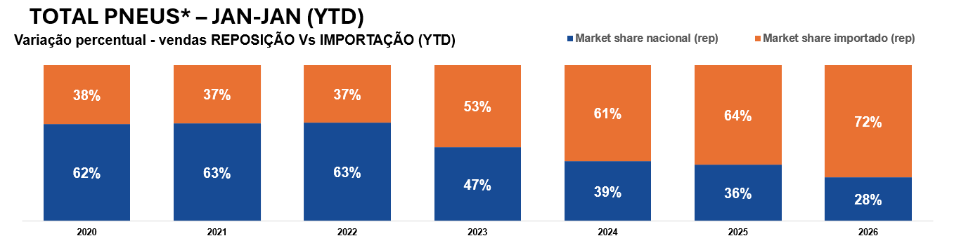

“Nós estamos passando por uma situação crítica para todo o ecossistema da indústria de pneus no Brasil. Além das medidas tomadas pelos fabricantes, contamos com o urgente apoio do governo para tomar as providências cabíveis de forma a garantir uma competição justa; caso contrário, corremos o risco de desindustrialização do setor, com impactos severos em outros segmentos, como o da borracha natural, por exemplo, que vende 80% de sua produção para as fabricantes de pneus”, diz Rodrigo Navarro, presidente da ANIP.
O encolhimento do setor afeta também fabricantes de químicos, têxteis e aço, que abastecem a indústria. “Precisamos de uma política efetiva para a preservação da produção de produtos finais e insumos estratégicos”.
“Nós precisamos de medidas imediatas que permitam restaurar o equilíbrio do mercado. Os processos antidumping são caros, complexos e demoram muito a produzir resultados. Você dá início a um processo para verificar a importação de uma origem e, após mais de um ano de investigação, consegue um direito antidumping; só que, logo depois, os importadores redirecionam a importação para outro país e o processo tem de ser reiniciado – com o estrago já feito no mercado em decorrência das condições desiguais de competição”.
A ANIP já apresentou uma série de propostas ao governo para buscar mudar este cenário. Dentre elas, o acompanhamento das operações à luz de valores praticados internacionalmente e a efetiva exigência do cumprimento de metas ambientais e de conformidade técnica, afinal estamos tratando de um item de segurança para o consumidor. “Temos de ter uma competição nas mesmas condições para todos aqueles que atuam neste mercado, sejam fabricantes ou importadores”.
Dados do Ibama mostram que os importadores, considerados em sua totalidade, não cumprem as metas de recolhimentos de pneus inservíveis desde 2011, e acumulam um déficit de cerca de 500 mil toneladas não recolhidas, enquanto os fabricantes instalados no país, segundo a mesma fonte, são superavitários no recolhimento, mantendo assim o maior programa de logística reversa de pneus da América Latina.

METAS IBAMA FABRICANTES E IMPORTADORES
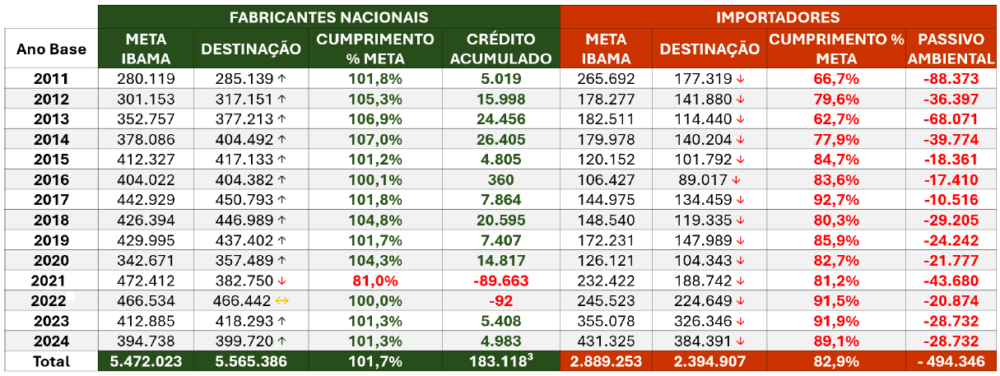
Fonte: Relatório de Pneumáticos IBAMA / Elaboração: ANIP
Dados de vendas janeiro
Segundo a ANIP, as vendas totais de pneus nacionais registraram uma queda de 11,5% em janeiro frente a igual período do ano anterior. No mês, as fabricantes nacionais reportaram 2,6 milhões de unidades comercializadas, contra 2,9 milhões no ano anterior.
A retração das vendas foi de 7,8% no segmento de reposição e de 18,5% para montadoras. As vendas de pneus de passeio recuaram 9,6% e a queda em pneus de carga chegou a 21,6%.
VENDAS TOTAIS ANIP: 2020’YTD – 2026’YTD
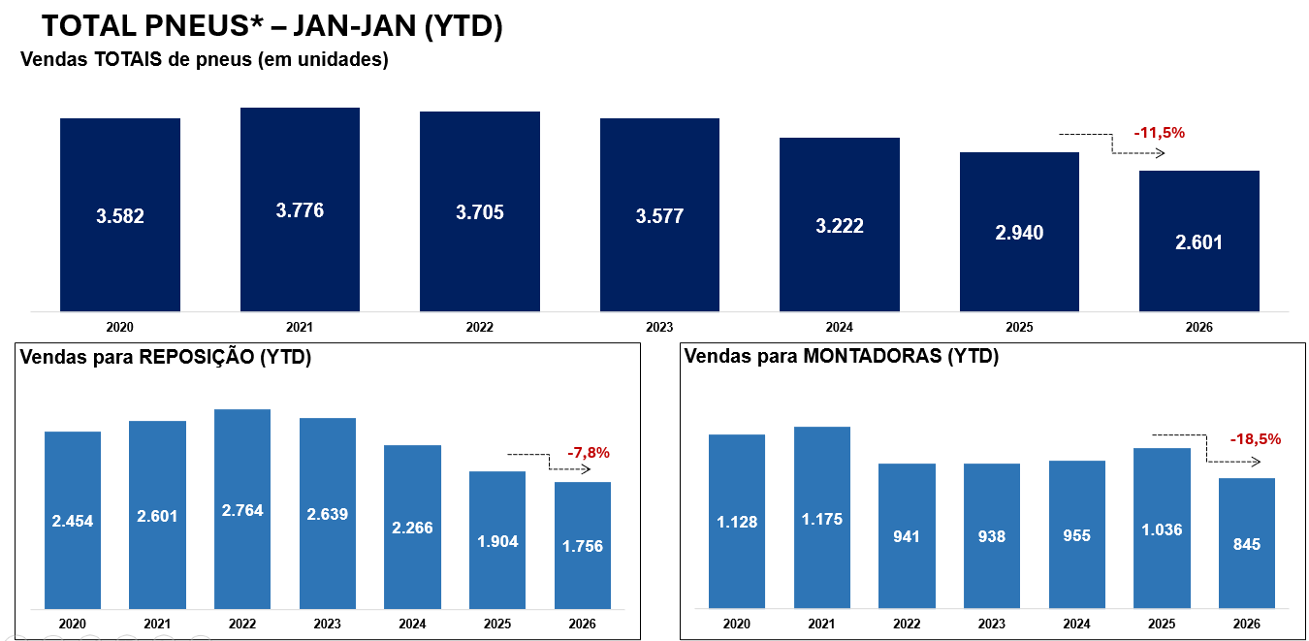

Sobre a ANIP
Fundada em 1960, a Associação Nacional da Indústria de Pneumáticos (ANIP) representa a indústria de pneus e câmaras de ar instalada no Brasil, que compreende 11 empresas (Bridgestone, Continental, Dunlop, Goodyear, Maggion, Michelin, Pirelli, Prometeon, Rinaldi, Titan e Tortuga) e 19 fábricas instaladas no Brasil, em 7 estados. O setor emprega diretamente 32 mil pessoas e mais de 500 mil de forma indireta.

A ANIP trabalha na gestão da coleta e destinação de pneus inservíveis desde 1999 e criou, em 2007, a Reciclanip, entidade voltada exclusivamente para a realização deste trabalho no país. A Reciclanip é uma referência em logística reversa, sendo a maior da América Latina e a 3ª maior do mundo no setor de pneus.

www.anip.org.br/| Facebook | Linkedin | X

Informações à imprensa:

ConteúdoInk Comunicação
imprensaanip@conteudoink.com.br
Claudio Sá | (11) 99945-7005
Ana Cássia Siqueira | (11) 99687-7152

